Оперативная обстановка с пожарами с начала 2021 года
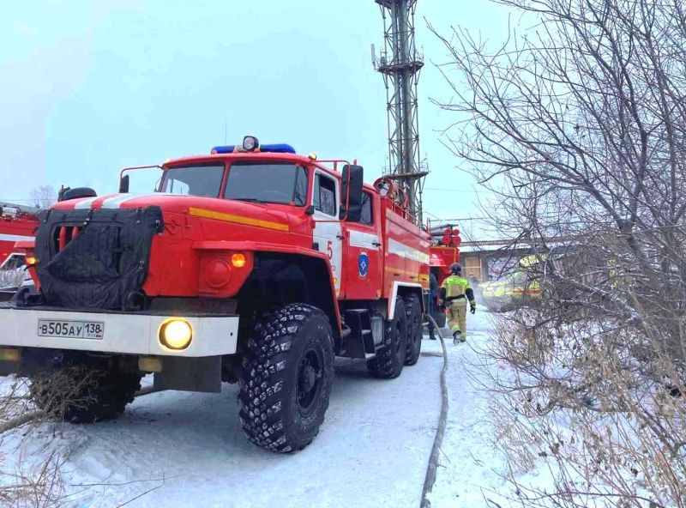
За прошедшие новогодние и рождественские праздники в населённых пунктах Иркутской области зарегистрировано 205 пожаров. Это на 45 случаев больше, чем за выходные и праздничные дни прошлого года. На пожарах погибли 11 человек. За аналогичный период прошлого года на пожарах погибли 10 человек. 6 человек получили травмы. Количество пострадавших, по сравнению с прошлым годом, сократилось на 2 случая. 41 человек спасен на пожарах.
В жилом секторе произошло 155 пожаров, что составляет 75% от общего их числа. Пожары в жилье зарегистрированы в надворных постройках (71 пожар, или 46%), в частных жилых домах (47 пожаров, или 30%), в многоквартирных жилых домах (20 пожаров, или 13%), на дачах (17 пожаров, или 11%).
78 пожаров произошло по причине нарушения правил устройства и эксплуатации электрооборудования; причиной 73 пожаров стало нарушение правил устройства и эксплуатации печного отопления; 43 пожара случилось из-за неосторожного обращения с огнём. В 7 случаях причиной пожаров стал поджог.
За период с 01 по 10 января 2021 года на территории Ангарского городского округа произошло 9 пожаров (увеличение на 4 случая), из них 7 техногенных пожаров (увеличение на 2 случая) и 2 пожара без материального ущерба. Травмированных на пожарах 0, погибло 2 человека (увеличение на 2 человека).
Наибольшее количество техногенных пожаров произошло в жилом секторе – 5 (увеличение на 3 случая по сравнению с аналогичным периодом прошлого года): в многоквартирных жилых домах 2 пожара (увеличение на 2 случая), в частном секторе 1 пожар (увеличение на 1 случай), в садоводствах 2 пожара. Также произошел 1 пожар на транспорте (увеличение на 1 случай), и 1 пожар в бытовом помещении (увеличение на 1 случай).
Основными причинами пожаров за указанный период времени являются: электротехническая 1 случай (снижение на 1 случай), неосторожное обращение с огнем 3 случая (увеличение на 2 случая), НПУ и эксплуатации печи и дымохода 3 случая (увеличение на 2 случая).
На территории АГО с 05.01.2021г. по 15.01.2021г. проходит декадник по стабилизации оперативной обстановки с пожарами. В связи с чем, продолжается проведение профилактической работы по стабилизации оперативной обстановки с пожарами и гибелью на них людей на территории АГО.

